L’expérience combattante.
Introduction
Mort et souffrances de masse
Dans le cadre de la « guerre de tranchées », qui se déroule sur le front ouest de l'automne 1914 au printemps 1918, la Première Guerre mondiale a donné lieu à des expériences combattantes inconnues jusqu'alors.
La confrontation entre l'artillerie, à la puissance de feu redoutable, et des corps, faiblement protégés, entraîne des pertes catastrophiques.
Les règles de combat se modifient.
Au XIXe siècle, le combattant se présentait encore la tête relevée et le corps redressé face à la mitraille. Désormais, il se couche sous la violence de l'artillerie ennemie qui tue et blesse entre 75 et 80 % des soldats.
Tuer ou être tué pendant la Première Guerre mondiale
L'expérience combattante consiste aussi en la découverte par les soldats d'une violence, dont ils ne se devinaient pas capables en temps de paix.

I. L’expérience combattante.
Ou
Les combattants et la violence des champs de bataille

1.L'expérience du feu
a / Aucun conflit n'a tué autant en si peu de temps.
Des chiffres.
- En moyenne, chaque jour, 900 Français, plus de 1 300 Allemands et 1 450 Russes ont été tués.
- 20 000 Britanniques sont morts le premier jour de la bataille de la Somme (1916).
- Parmi les morts, on compte des « disparus » et des soldats impossibles à identifier.
- Le nombre des blessés est immense ; 8 millions d'invalides et d'infirmes, dont les gazés, les mutilés et les « gueules cassées ».

b/ Des soldats vulnérables.
- Les bombardements d'artillerie provoquent environ 75 % des pertes directes.
L’acier des obus tuent, mutilent et défigurent.

- Les gaz horrifient, même s'ils n'ont tué que 1 % des hommes. ils provoquent des souffrances intenses
Référence :
  - Orages d'acier (In Stahlgewittern), publié en 1920, est le premier livre d'Ernst Jünger. Récit autobiographique sur son expérience de la Première Guerre mondiale qu'il a vécue comme soldat de bout en bout.
  - Le Feu (sous-titré Journal d'une escouade) est un roman d'Henri Barbusse paru sous forme de feuilleton dans le quotidien L'Œuvre à partir du 3 août 1916 puis intégralement à la fin de novembre 1916
Sous le feu des canons, des mitrailleuses, des mortiers, on se terre
- au fond des tranchées,
- dans les trous d'obus(Les BD de Tardi.
- On s'enferre dans les réseaux de barbelés du no man's land.

c/ Au-delà du feu des canons
À ces souffrances s'ajoutent
- La vue insoutenable des morts et des blessés
- La chaleur, le froid, la boue, les parasites
- L’épuisement, l'éloignement des êtres chers.
Les soldats développent des troubles psychiques pendant et après le conflit, cauchemars, tremblements, mutisme...
2.L’endurance des combattants.
a/ La ténacité des combattants
Elle s'explique par :
- des contraintes
- Faire son « devoir patriotique »sous peine de lourdes sanctions en cas de refus du combat
- Mais aussi un devoir moral de solidarité vis-à-vis de leurs camarades
- des représentations
  - La plupart ont le sentiment de mener une guerre défensive pour sauver le sol de la mère-patrie.
  - Mais faut parler d’ d'unions sacrées politiques, de défendre la civilisation contre la barbarie, la paix universelle, mais aussi leur famille.( voir les cartes postales sur ce thème)

- Une certitude.
- Les paysans français, du Nord et de l'Est, qui nourrissent le gros de l'infanterie française se battent ainsi autant pour le sol de la patrie que pour le sol de leurs villages.
Tout cela modèle leurs comportements.
Les défections (déserter) au combat se produisent mais sont rares et les mutineries de 1917 ne relèvent pas du pacifisme.

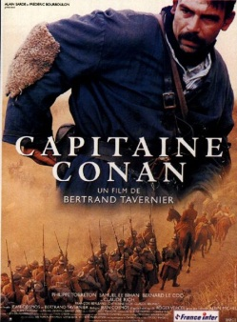
3. Une « brutalisation » des hommes ?
a/ La « mort anonyme » (voir les guerre du vingtième siècle)
- Elle est donnée à distance par les artilleurs
b/ la mort de près
- Celle des « coups de main » des « nettoyeurs de tranchées »
Référence : Capitaine Conan est un film français de Bertrand Tavernier, sorti en 1996. Son action se déroule pendant et immédiatement après la Première Guerre mondiale, sur le front des Balkans. Il s'agit d'une adaptation du roman homonyme Capitaine Conan de Roger Vercel.
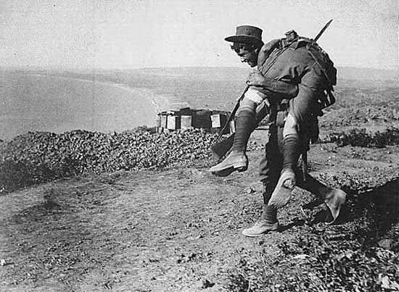
Le thème du film.
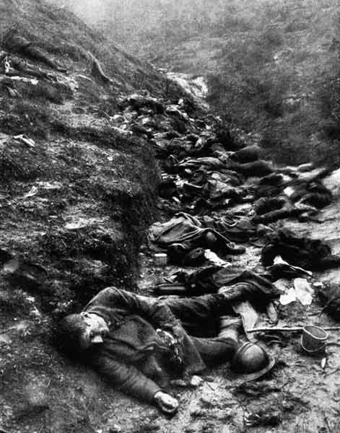
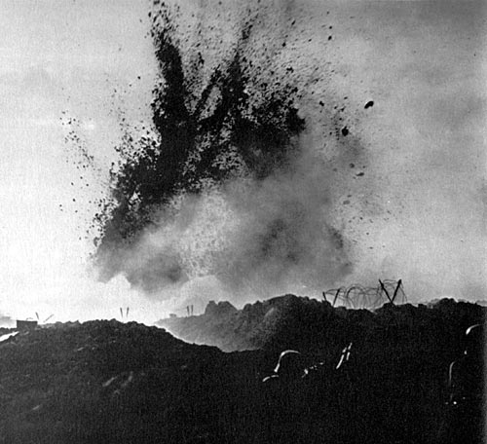
Confrontés à la violence et dans un contexte de levée de l'interdit de tuer, certains ont pris parfois plaisir à combattre.
